TOREK, 14. 4. 2020
Dobro jutro.
Danes začenjamo že peti teden dela na daljavo. Ali si lepo preživel-a praznike? Ta teden je malo krajši, saj začenjamo s torkom. Naloge rešujemo z .
Pa začnimo.
Matematika
Tema: PISNO SEŠTEVANJE DO 1000 BREZ PREHODA (S, D, E)

1. Oglej si matematični problem na sliki. Ga znaš rešiti?

2. Za zgornji matematični problem bomo sedaj napisali še račun in odgovor. Ker si v naslovu prebral/-a, da bomo danes računali pisno, prav gotovo že veš, da bomo torej računali v »kupčku«.

Se še spomniš 3 POMEMBNIH PRAVIL PISNEGA RAČUNANJA?
Pa jih ponovimo:

1.) NATANČNO PODPISUJ,
stotice pod stotice, desetice pod desetice in enice pod enice

2.) RAČUNATI ZAČNI SPODAJ,
od spodaj navzgor

3.) RAČUNATI ZAČNI ZADAJ,
od desne proti levi
Sedaj pa se vrnimo nazaj k našemu današnjemu matematičnemu problemu in ga napišimo v obliki računa:
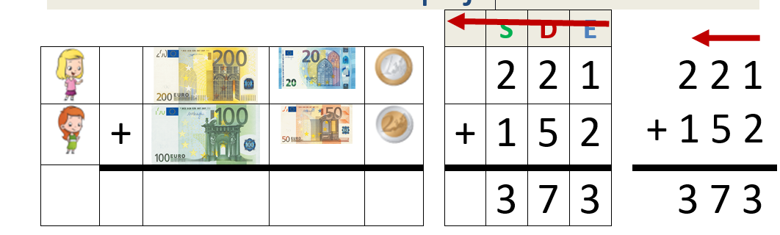

In še odgovor: Julija in Mila imata skupaj 373 €.

3. Sedaj pa pripravi in reši naloge v DZ Naša ulica, stran 50.
- Upoštevaj zgornja tri pravila.

Slovenščina – 2 uri
Tema: Pika se vseli v vilo Čiračara

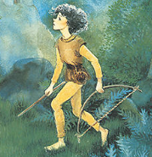 | Se spomniš deklice Ronje, razbojniške hči? To je bila zelo pogumna deklica.  Zgodbe o Ronji je napisala Astrid Lindgren.

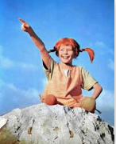 | Tudi Pika Nogavička, katero že dobro poznaš,  je zelo pogumna deklica.  Zgodbe o Piki Nogavički je prav tako napisala švedska pisateljica Astrid Lindgren.

Po knjigi so posneli tudi film v nadaljevanjih in
risanke.

- Odpri DZ Naša ulica 2. del na strani 45, in preberi odlomek iz knjige Pike Nogavičke: Pika se vseli v vilo Čiračara.

- Po knjigi je bil posnet film v nadaljevanjih.
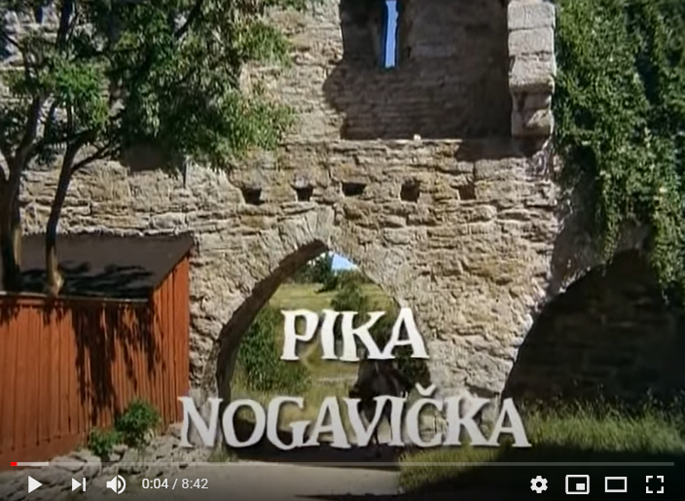
(Oglej si odlomek iz filma.
Klikni na sliko.)

- Po knjigi so bile posnete risanke.
(Oglej si risanko v dveh delih.)

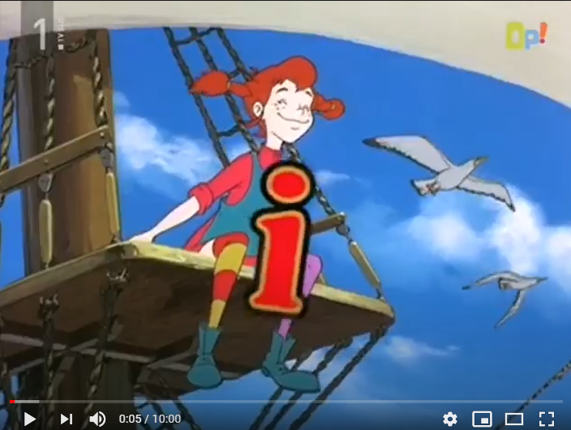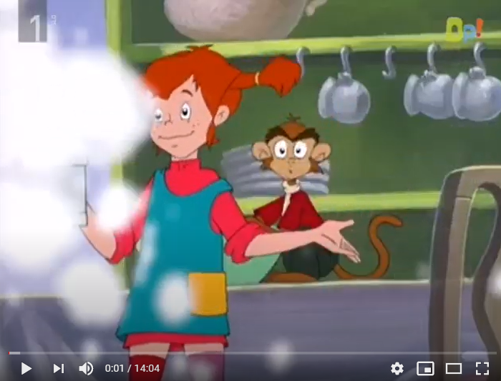

- Vsako leto v Velenju poteka Pikin festival. Lansko leto je bil že 30. po vrsti.
(Oglej si utrinke 30. Pikinega festivala.)
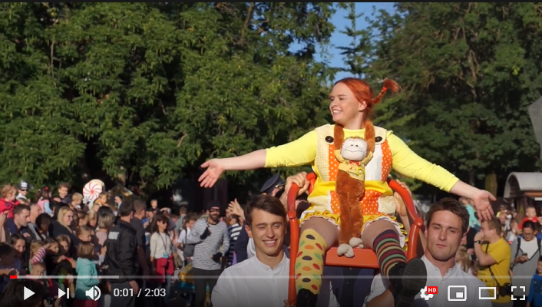

Angleščina http://marjab.splet.arnes.si/

Glasbena umetnost

Tema: Filmska glasba – Pika Nogavička

Ta teden bomo poimenovali kar teden Pike Nogavičke. Poveseli se z njo, zapoj in zapleši tudi pri glasbeni umetnosti.
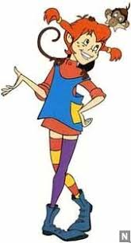 | Pika Nogavička je najmočnejša deklica na svetu, vsak jo pozna.  Živi sama v vili Čira-čara. Pika ne hodi v šolo in nikoli ne želi odrasti.  Danes boš spoznal/-a, da nekatero glasbo napišejo samo zaradi filma, da jo nato v filmu predvajajo.  Takšna glasba se imenuje filmska glasba.

- Pesem si verjetno že slišal/-a, mogoče jo celo znaš zapeti.

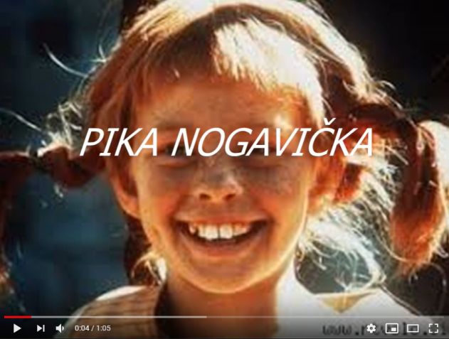
(Prisluhni pesmi na posnetku in zraven zapoj. Besedilo pesmi se ti izpisuje na ekranu.)

Želim ti veliko zabave s Piko Nogavičko.

In ne pozabi: jutri se vidimo in slišimo v video sobi ob 10.30.

